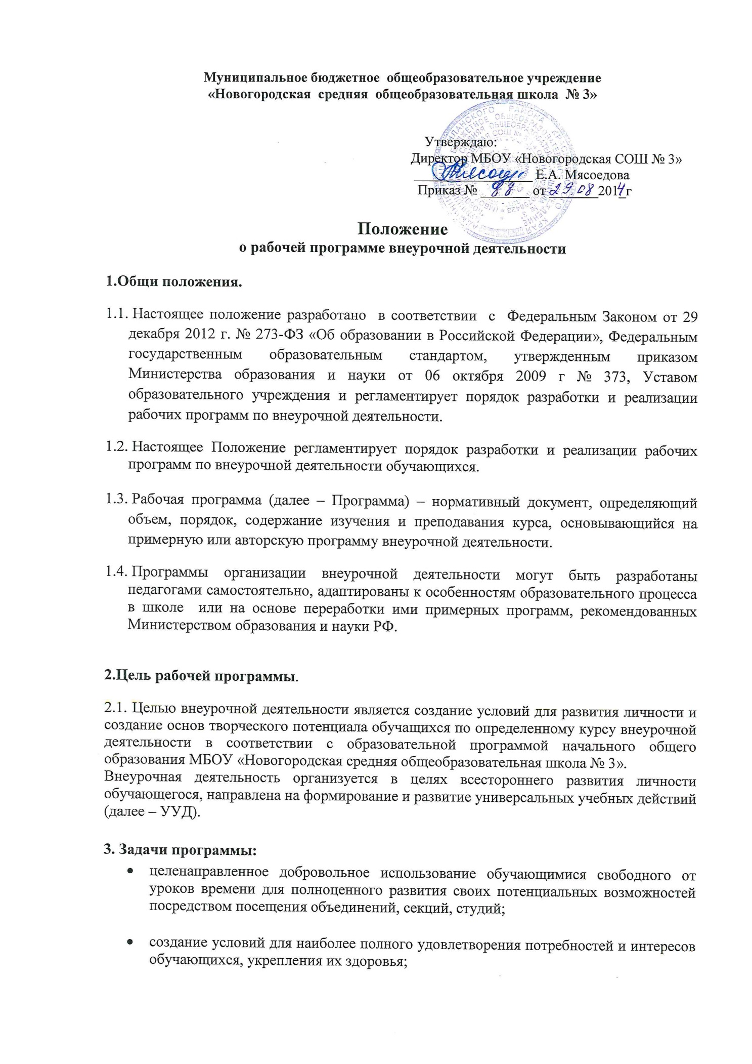

- личностно-нравственное развитие и профессиональное самоопределение обучающихся, формирование общей культуры;

- обеспечение социальной защиты, поддержки, реабилитации и адаптации обучающихся к жизни в обществе;

- воспитание у обучающихся гражданственности, уважения к правам и свободам человека, любви к Родине, природе, семье.

- Формирование и развитие УУД:
-Формирование позитивной самооценки, самоуважения;
-Формирование коммуникативной компетентности в сотрудничестве:
- умение вести диалог, координировать свои действия с действиями партнёров по совместной деятельности;
- способности доброжелательно и чутко относиться к людям, сопереживать;
- формирование социально адекватных способов поведения;
- Формирование способности к организации деятельности и управлению ею:
- воспитание целеустремлённости и настойчивости;
- формирование навыков организации рабочего пространства и рационального использования рабочего времени;
- формирование умения самостоятельно и совместно планировать деятельность и сотрудничество;
- формирование умения самостоятельно и совместно принимать решения;
- Формирование умения решать творческие задачи, нестандартно мыслить;
- Формирование умения работать с информацией (сбор, систематизация, использование, хранение, отбор).

4. Функции рабочей программы:
4.1. - нормативная, то есть является документом, обязательным для выполнения в полном объеме;
- целеполагания, то есть определяет ценности и цели, ради достижения которых она введена в ту или иную образовательную область;
- определения содержания образования, то есть фиксирует состав элементов содержания, подлежащих усвоению обучающихся (требования к минимуму содержания), а также степень их трудности;
- процессуальная, то есть определяет логическую последовательность усвоения элементов содержания, организационные формы и методы, средства и условия обучения;
- оценочная, то есть выявляет уровни усвоения элементов содержания, объекты контроля и критерии оценки уровня обученности обучающихся

4.2. В определении содержания программ внеурочной деятельности МБОУ «Новогородская средняя общеобразовательная школа № 3» руководствуется педагогической целесообразностью и ориентируется на запросы и потребности обучающихся и их родителей (законных представителей).

4.3. Содержание образовательной программы, формы и методы ее реализации определяются педагогом самостоятельно, исходя из образовательно-воспитательных задач, психолого-педагогической целесообразности, санитарно-гигиенических норм, материально-технических условий. Разрабатываемые программы должны быть рассчитаны на школьников определённой возрастной группы.

5.Технология разработки рабочей программы
5.1. Рабочая программа составляется учителем, педагогом дополнительного образования по определенному курсу на учебный год в соответствии с данным положением.

6.Структура рабочей программы по внеурочной деятельности
6.1. Рабочая программа составляется педагогом по определённому курсу на учебный год или на весь срок реализации программы.

6.1. Структура Программы является формой представления курса как целостной системы, отражающей внутреннюю логику организации учебно-методического материала, и включает в себя следующие элементы:
- Титульный лист.
- Пояснительная записка
- Результаты освоения курса внеурочной деятельности;
- Содержание курса внеурочной деятельности с указанием форм организации и видов деятельности;
-Тематическое планирование.
6.2. Титульный лист - структурный элемент программы (Приложение 1), который должен содержать следующую информацию:
- гриф принято на педагогическом совете;
- гриф согласовано с зам директора по ВР;
- гриф утверждена директором школы;
- название программы;
- вид программы (модифицированная, адаптированная, экспериментальная, авторская программа);
- направление программы (спортивно-оздоровительное, духовно-нравственное, социальное, интеллектуальное, общекультурное и т.д.);
- класс;
- срок реализации данной программы;
- составитель и его квалификационная категория;
- название населённого пункта;

6.3.Пояснительная записка должна раскрывать:
- нормативно-правовую базу;
- общая характеристика курса;
- цели и задачи реализации программы;
- место курса в учебном плане:
- содержание курса внеурочной деятельности с указанием форм организации и видов деятельности;
- результаты освоения курса внеурочной деятельности
- дополнительная литература;
6.4.Календарно – тематическое планирование. (Приложение 2) должно содержать:
- № по порядку;
- темы занятий,
- дата по плану;
- корректировка дат;
-вид деятельности;
7. Оформление рабочей программы по внеурочной деятельности
7.1. Календарно-тематический план представляется в виде таблицы.
7.2. Список литературы строится в алфавитном порядке, с указанием города и названия издательства, года выпуска. Допускается оформление списка литературы по основным разделам изучаемого курса.
7.3. Рабочая программа на каждый отдельный курс составляется с 1 по 4 класс.
7.4. Срок реализации рабочей программы по внеурочной деятельности 4 года.
8.Экспертиза и утверждение рабочей программы по внеурочной деятельности
8.1.Рабочая программа по внеурочной деятельности утверждается приказом директора образовательного учреждения ежегодно в начале учебного года (до 5 сентября текущего года).
8.2. Утверждение Программы предполагает следующие процедуры:
- обсуждение Программы на заседании педагогического совета;
- получение экспертного заключения (согласования) от рабочей (творческой) группе по введению ФГОС НОО. При несоответствии Программы установленным данным

Принято
на заседании педагогического совета
протокол № ____ от .201_г

Приложение 1.
Принято: Согласовано: Утверждаю:
На педагогическом совете Зам.директора по ВР Директор МБОУ
Протокол №… Михайловская О.Н. . Новогородская СОШ №3
От «…..» ___________20___ «…..» ___________20__ __________Мясоедова Е.А.
Приказ №____от__________

Рабочая программа
внеурочной деятельности
(общеинтеллетуальное направление)
(модифицированная)
«МиллиМетры»
1-4 классы
Срок реализации: ……года.

Составил(а):
ФИО
..квалификационная категория

С.Новогородка
…………………. уч.год

Приложение 2.

Календарно – тематическое планирование.
№ п/п | Тема занятия | Дата проведения | Корректировка дат | Вид деятельности

